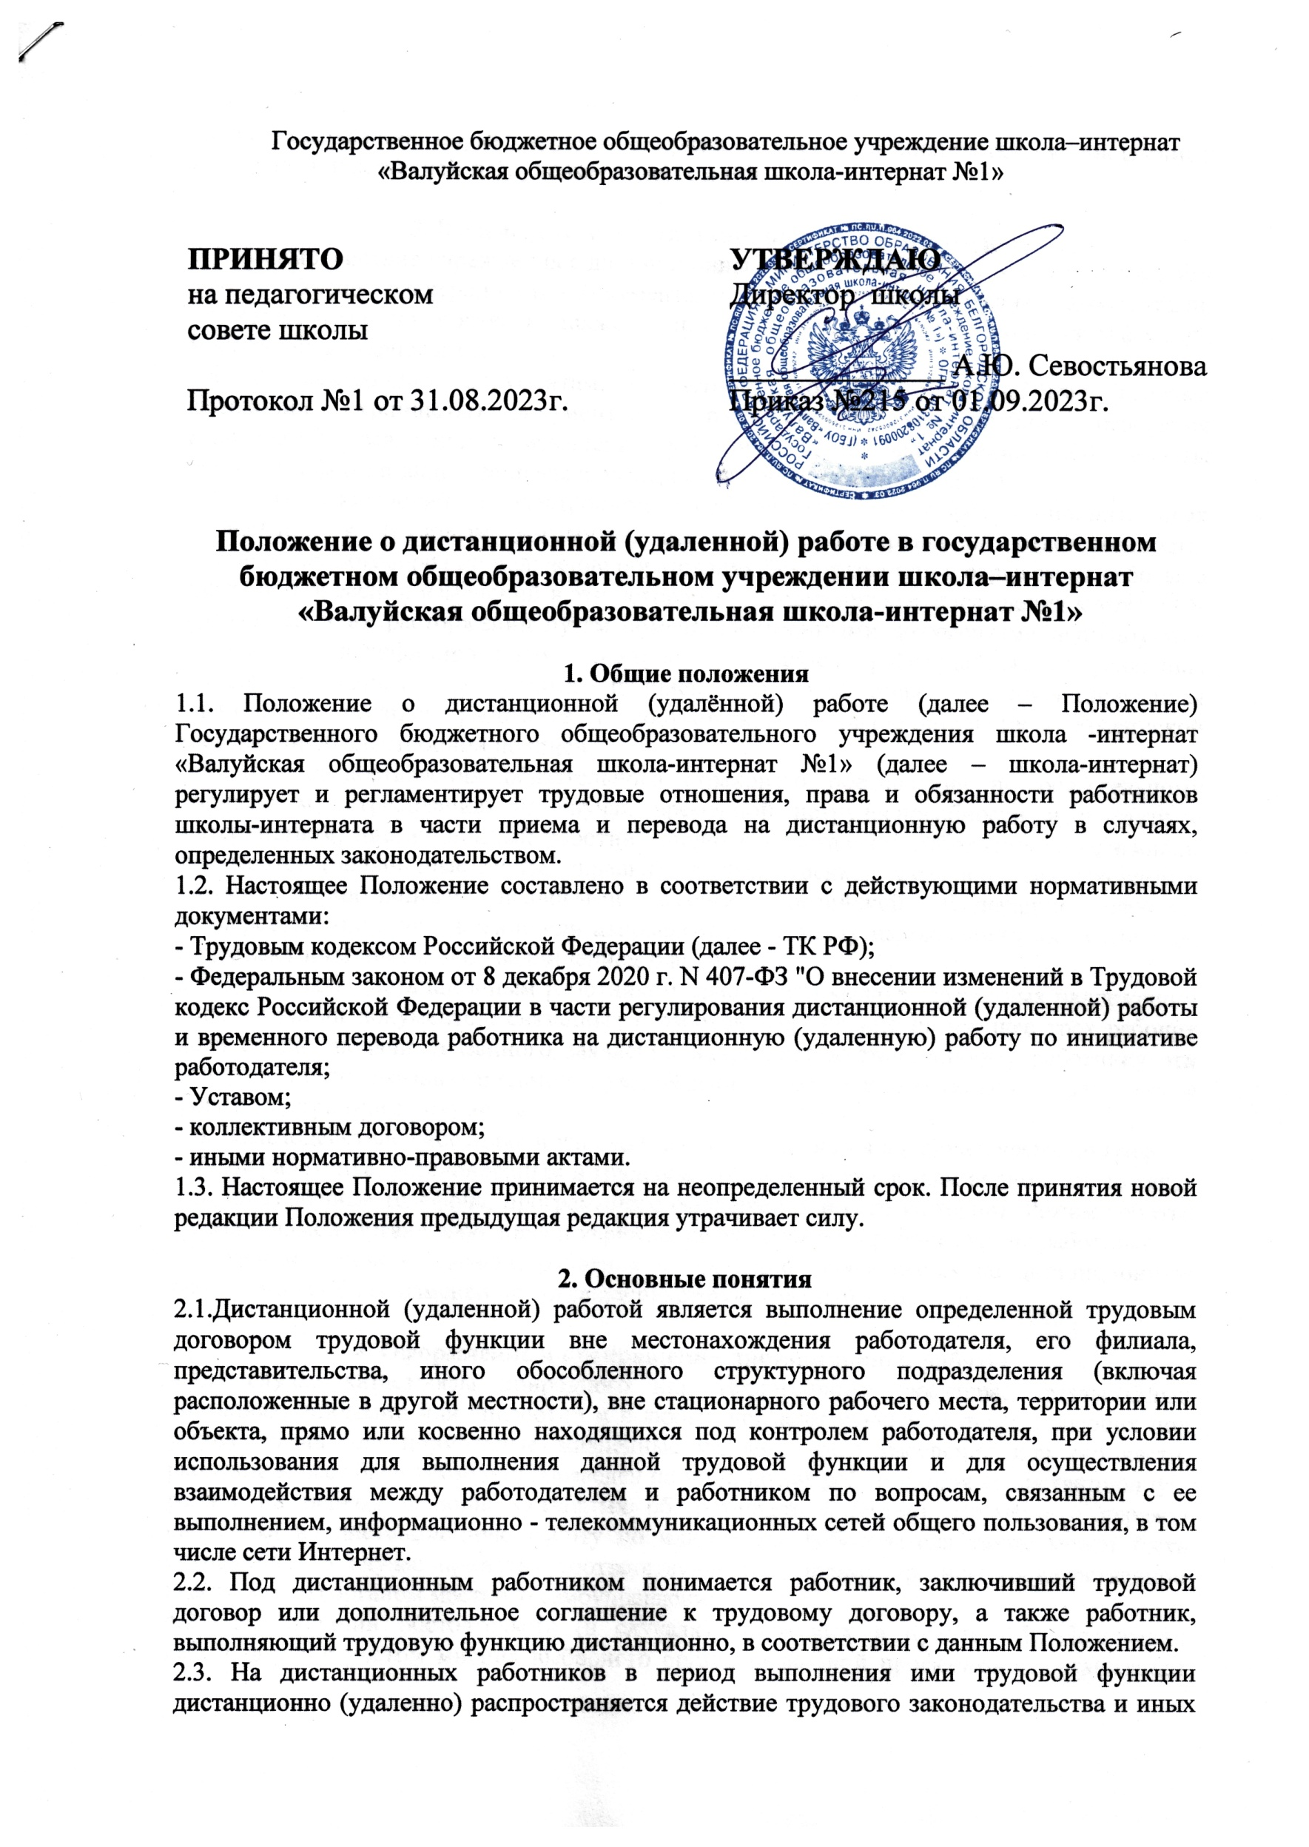Государственное бюджетное общеобразовательное учреждение школа–интернат

«Валуйская общеобразовательная школа-интернат №1»

|  |  |  |  |
| --- | --- | --- | --- |
| |  |  | | --- | --- | | **ПРИНЯТО**  на педагогическом  совете школы  Протокол №1 от 31.08.2023г. | **УТВЕРЖДАЮ**  Директор школы  ______________ А.Ю. Севостьянова  Приказ №215 от 01.09.2023г. | |  |

**Положение о дистанционной (удаленной) работе в государственном бюджетном общеобразовательном учреждении школа–интернат**

**«Валуйская общеобразовательная школа-интернат №1»**

**1. Общие положения**

1.1. Положение о дистанционной (удалённой) работе (далее – Положение) Государственного бюджетного общеобразовательного учреждения школа -интернат «Валуйская общеобразовательная школа-интернат №1» (далее – школа-интернат) регулирует и регламентирует трудовые отношения, права и обязанности работников школы-интерната в части приема и перевода на дистанционную работу в случаях, определенных законодательством.

1.2. Настоящее Положение составлено в соответствии с действующими нормативными документами:

- Трудовым кодексом Российской Федерации (далее - ТК РФ);

- Федеральным законом от 8 декабря 2020 г. N 407-ФЗ "О внесении изменений в Трудовой кодекс Российской Федерации в части регулирования дистанционной (удаленной) работы и временного перевода работника на дистанционную (удаленную) работу по инициативе работодателя;

- Уставом;

- коллективным договором;

- иными нормативно-правовыми актами.

1.3. Настоящее Положение принимается на неопределенный срок. После принятия новой редакции Положения предыдущая редакция утрачивает силу.

**2. Основные понятия**

2.1.Дистанционной (удаленной) работой является выполнение определенной трудовым договором трудовой функции вне местонахождения работодателя, его филиала, представительства, иного обособленного структурного подразделения (включая расположенные в другой местности), вне стационарного рабочего места, территории или объекта, прямо или косвенно находящихся под контролем работодателя, при условии использования для выполнения данной трудовой функции и для осуществления взаимодействия между работодателем и работником по вопросам, связанным с ее выполнением, информационно - телекоммуникационных сетей общего пользования, в том числе сети Интернет.

2.2. Под дистанционным работником понимается работник, заключивший трудовой договор или дополнительное соглашение к трудовому договору, а также работник, выполняющий трудовую функцию дистанционно, в соответствии с данным Положением.

2.3. На дистанционных работников в период выполнения ими трудовой функции дистанционно (удаленно) распространяется действие трудового законодательства и иных актов, содержащих нормы трудового права, с учетом особенностей, установленных настоящим положением и Трудовым кодексом РФ.

**3. Взаимодействие с дистанционным работником**

3.1. Взаимодействие учреждения с дистанционным работником может осуществляться как путем обмена электронными документами, так и путем обмена документами, пересылаемыми по почте, а также с помощью иных средств связи: телефонной, мобильной, интернет и т.д.

3.2. К электронным документам, в частности, относятся: скан-образы (цветные фотокопии, скриншоты) документов - распоряжений, уведомлений, требования работодателя, заявления и извещения работника, планы выполнения работ, отчеты различных форм и видов, запросы и электронная переписка сторон и т. д.

3.3. При заключении в электронном виде трудовых договоров, дополнительных соглашений к трудовым договорам, договоров о материальной ответственности, ученических договоров на получение образования без отрыва или с отрывом от работы, а также при внесении изменений в эти договоры (дополнительные соглашения к трудовым договорам) и их расторжении путем обмена электронными документами используются усиленная квалифицированная электронная подпись работодателя и усиленная квалифицированная электронная подпись или усиленная неквалифицированная электронная подпись работника в соответствии с законодательством Российской Федерации об электронной подписи.

3.4. Для предоставления обязательного страхового обеспечения по обязательному социальному страхованию на случай временной нетрудоспособности и в связи с материнством, дистанционный работник лично предоставляет работодателю оригиналы документов (больничные листы, справки), предусмотренные федеральными законами и иными нормативными правовыми актами Российской Федерации нарочно, непосредственно в учреждение или направляет их по месту нахождения работодателя по почте заказным письмом с уведомлением о вручении.

3.5.При подаче дистанционным работником заявления о выдаче заверенных надлежащим образом копий документов, связанных с работой, учреждение не позднее трех рабочих дней со дня подачи указанного заявления направляет дистанционному работнику эти копии по почте заказным письмом с уведомлением или, если это указано в заявлении, в форме электронного документа.

3.6. Взаимодействие работника и учреждения осуществляется в рабочее время по графику работы работника, установленным в трудовом договоре, посредствам аудио и видео связи с использованием телефона, программного обеспечения и сети Интернет. Режим работы: Время взаимодействия работника и учреждения включается в рабочее время работника.

3.7. Режим рабочего времени работников, временно переводимых на дистанционную работу, может быть изменен по соглашению сторон трудового договора.

**4. Оформление и прекращении дистанционной работы**

4.1.В случае катастрофы природного или техногенного характера, чрезвычайных ситуациях, эпидемии или эпизоотии и в любых исключительных случаях, ставящих под угрозу жизнь или нормальные жизненные условия всего населения или его части, работник может быть временно переведен по инициативе работодателя на дистанционную работу на период наличия указанных обстоятельств (случаев). Временный перевод работника на дистанционную работу по инициативе работодателя также может быть осуществлен в случае принятия соответствующего решения органом государственной власти и (или) органом местного самоуправления.

4.2. При наличии обстоятельств (в случаях), указанных в пункте 4.1. Положения работодатель с учетом мнения выборного органа первичной профсоюзной организации принимает локальный нормативный акт о временном переводе работников на дистанционную работу, содержащий:

- указание на обстоятельство (случай) из числа указанных в пункте 4.1. Положения, послужившее основанием для принятия работодателем решения о временном переводе работников на дистанционную работу;

- список работников, временно переводимых на дистанционную работу;

- срок, на который работники временно переводятся на дистанционную работу (но не более чем на период наличия обстоятельства (случая), послужившего основанием для принятия работодателем решения о временном переводе работников на дистанционную работу);

- порядок обеспечения работников, временно переводимых на дистанционную работу, за счет средств работодателя необходимыми для выполнения ими трудовой функции дистанционно оборудованием, программнотехническими средствами, средствами защиты информации и иными средствами, порядок выплаты дистанционным работникам компенсации за использование принадлежащего им или арендованного ими оборудования, программнотехнических средств, средств защиты информации и иных средств и возмещения расходов, связанных с их использованием, а также порядок возмещения дистанционным работникам других расходов, связанных с выполнением трудовой функции дистанционно;

- порядок организации труда работников, временно переводимых на дистанционную работу (в том числе режим рабочего времени, включая определение периодов времени, в течение которых осуществляется взаимодействие работника и работодателя (в пределах рабочего времени, установленного Правилами внутреннего трудового распорядка или трудовым договором), порядок и способ взаимодействия работника с работодателем (при условии, что такие порядок и способ взаимодействия позволяют достоверно определить лицо, отправившее сообщение, данные и другую информацию), порядок и сроки представления работниками работодателю отчетов о выполненной работе);

- иные положения, связанные с организацией труда работников, временно переводимых на дистанционную работу.

4.3. Перевод на дистанционную работу в порядке, предусмотренном пунктам 4.1. Положения, производится без согласия работника.

4.4. Работодатель обязан ознакомить работников, временно переводимых на дистанционную работу в порядке, предусмотренном пунктам 4.1. Положения, с локальным нормативным актом о временном переводе на дистанционную работу любым способом, позволяющим достоверно подтвердить получение работником такого локального нормативного акта.

4.5. При временном переводе на дистанционную работу по инициативе работодателя в порядке, предусмотренном пунктам 4.1. Положения, изменения в трудовой договор с работником не вносятся.

4.6. По окончании срока временного перевода (но не позднее окончания периода наличия обстоятельства (случая), послужившего основанием для принятия работодателем решения о временном переводе работников на дистанционную работу) работодатель предоставляет работнику прежнюю работу, предусмотренную трудовым договором, а работник обязан приступить к ее выполнению.

4.7. Если специфика работы, выполняемой работником на стационарном рабочем месте, не позволяет осуществить его временный перевод на дистанционную работу по инициативе работодателя в порядке, предусмотренном пунктам 4.1. Положения, либо работодатель не может обеспечить работника необходимыми для выполнения им трудовой функции дистанционно оборудованием, программно-техническими средствами, средствами защиты информации и иными средствами, время, в течение которого указанный работник не выполняет свою трудовую функцию, считается временем простоя по причинам, не зависящим от работодателя и работника, с оплатой этого времени простоя в размере не менее двух третей тарифной ставки, оклада (должностного оклада), рассчитанных пропорционально времени, в течение которого работник не выполняет свою трудовую функцию.

4.8. Помимо иных оснований, предусмотренных ТК РФ, трудовой договор с дистанционным работником может быть расторгнут по инициативе работодателя в случае, если в период выполнения трудовой функции дистанционно работник без уважительной причины не взаимодействует с работодателем по вопросам, связанным с выполнением трудовой функции, более двух рабочих дней подряд со дня поступления соответствующего запроса работодателя.

4.9. Трудовой договор с работником, выполняющим дистанционную работу на постоянной основе, может быть прекращен в случае изменения работником местности выполнения трудовой функции, если это влечет невозможность исполнения работником обязанностей по трудовому договору на прежних условиях.

4.10. В случае если ознакомление дистанционного работника с приказом работодателя о прекращении трудового договора, предусматривающего выполнение этим работником трудовой функции дистанционно на постоянной основе или временно, осуществляется в форме электронного документа, работодатель в течение трех рабочих дней со дня издания указанного приказа направляет дистанционному работнику по почте заказным письмом с уведомлением оформленную надлежащим образом копию указанного приказа на бумажном носителе.

**5. Режим рабочего времени и времени отдыха дистанционного работника**

5.1. Режим рабочего времени и времени отдыха дистанционного работника, а также продолжительность и (или) периодичность выполнения работником трудовой функции дистанционно при временной дистанционной работе определяются трудовым договором или дополнительным соглашением к трудовому договору.

5.2. Режим выполнения дистанционным работником преподавательской работы регулируется расписанием занятий.

5.3. Работодатель, в лице директора, вправе вызывать дистанционного работника, выполняющего дистанционную работу временно, для выполнения им трудовой функции на стационарном рабочем месте, предупредив об этом работника не позднее чем за два рабочих дня до даты вызова на работу такого работника. Вызов дистанционного работника для выполнения им трудовой функции на стационарном рабочем месте оформляется приказом директора. Копия приказа о вызове дистанционного работника на работу направляется работнику руководителем структурного подразделения, в котором вызываемый работник осуществляет трудовую деятельность, не позднее чем за два рабочих дня до даты вызова любым способом взаимодействия, предусмотренным настоящим Положением, трудовым договором или дополнительным соглашением к трудовому договору, предусматривающим выполнение работником трудовой функции дистанционно. Целесообразность вызова дистанционного работника для выполнения им трудовой функции на стационарном рабочем месте определяется работодателем.

5.4.Ежегодные оплачиваемые отпуска и иные виды отпусков предоставляются дистанционным работникам в таком же порядке, который установлен для работников, выполняющих трудовую функцию на стационарном рабочем месте, в соответствии с главой 19 ТК РФ. 3.6. Время взаимодействия дистанционного работника с работодателем включается в рабочее время.

**6. Особенности охраны труда дистанционных работников**

6.1. В целях обеспечения безопасных условий труда и охраны труда дистанционных работников в период выполнения ими трудовой функции дистанционно работодатель исполняет обязанности, предусмотренные абзацами восемнадцатым, двадцать первым и двадцать вторым части 3 статьи 214 ТК РФ (расследование и учет несчастных случаев на производстве и профессиональных заболеваний, учет и рассмотрение причин и обстоятельств событий, приведших к возникновению микроповреждений (микротравм), в соответствии с ТК РФ, другими федеральными законами и иными нормативными правовыми актамиРоссийской Федерации; выполнение предписаний должностных лиц федерального органа исполнительной власти, уполномоченного на осуществление федерального государственного контроля (надзора) за соблюдением трудового законодательства и иных нормативных правовых актов, содержащих нормы трудового права, других федеральных органов исполнительной власти, осуществляющих государственный контроль (надзор) в установленной сфере деятельности, и рассмотрение представлений органов профсоюзного контроля за соблюдением трудового законодательства и иных актов, содержащих нормы трудового права, в установленные сроки, принятие мер по результатам их рассмотрения; обязательное социальное страхование работников от несчастных случаев на производстве и профессиональных заболеваний), а также осуществляет ознакомление дистанционных работников с требованиями охраны труда при работе с оборудованием и средствами, рекомендованными или предоставленными работодателем. Другие обязанности работодателя по обеспечению безопасных условий труда и охраны труда, установленные ТК РФ, другими федеральными законами и иными нормативными правовыми актами Российской Федерации, законами и иными нормативными правовыми актами субъектов Российской Федерации, на дистанционных работников в период выполнения ими трудовой функции дистанционно не распространяются.

**7. Заключительные положения**

7.1. Настоящее Положение вступает в силу с даты утверждения и действует до его отмены и/или принятия нового Положения.